 |  |  | Con la partecipazione di
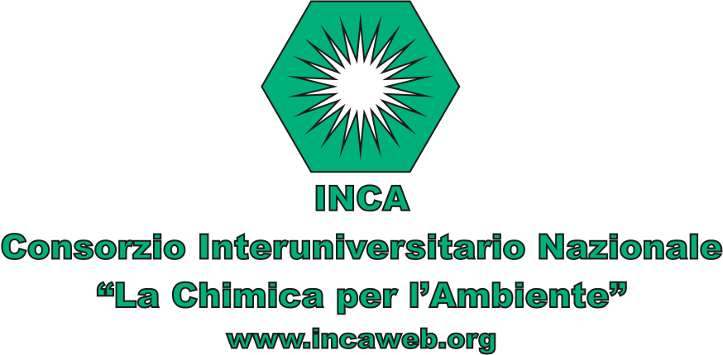 |  |  | 
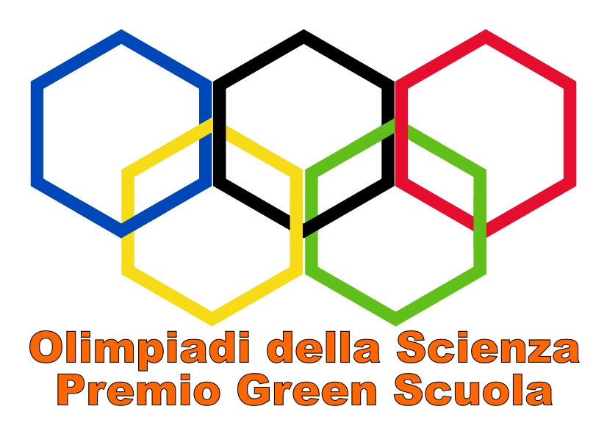 |  | 

A CHI D’INTERESSE/COMPETENZA (con preghiera di massima diffusione)

Comunicato stampa
Bandita l’ottava edizione delle Olimpiadi della Scienza – Premio Green Scuola
(OdS-PGS8; a.s. 2012/2013), concorso per le scuole secondarie di II grado

Il Consorzio Interuniversitario Nazionale “La Chimica per l’Ambiente” (INCA; www.incaweb.org) - in collaborazione con il Ministero dell’Istruzione, dell’Università e della Ricerca (MIUR), Dipartimento Istruzione, D.G. per gli Ordinamenti Scolastici e per l’Autonomia Scolastica Uff. II (ai sensi protocollo d’intesa MIUR-INCA dell’11 luglio 2008, articolo 2, lettera f), con il periodico di divulgazione scientifica “Green. La Scienza al servizio dell’Uomo e dell’Ambiente” (www.green.incaweb.org) e con la partecipazione della SCI, la Società Chimica Italiana (www.soc.chim.it), e dell’ISAC-Cnr, l’Istituto di Scienze dell’Atmosfera e del Clima del Cnr (http://www.isac.cnr.it/) - organizza l’ottava edizione del concorso (OdS-PGS8; a.s. 2012/2013) intitolata “INQUINANTI SENZA FRONTIERE - La diffusione transfrontaliera dei contaminanti atmosferici e i suoi effetti sull’ambiente e sulla salute”, dedicata al tema degli inquinanti atmosferici inclusi nella Convenzione di Ginevra del 1979 (http://www.unece.org/env/lrtap/lrtap_h1.html).

Possono partecipare singoli o gruppi di studenti (massimo consentito: 10 allievi), frequentanti le scuole secondarie di II grado statali e paritarie di tutto il territorio nazionale.

Il concorso è accreditato dal MIUR per il programma “Io merito” di Valorizzazione delle eccellenze scolastiche (http://archivio.pubblica.istruzione.it/dg_ordinamenti/valorizzazione_eccellenze.shtml).

Per ulteriori informazioni, bando ufficiale (data pubblicazione: 26 settembre 2012) e documentazione necessaria alla partecipazione, si invita a consultare il sito del concorso:
http://www.incaweb.org/green/OdS-PGS8

La scadenza per l’invio degli elaborati è il 31 maggio 2013.

Per ulteriori informazioni:
Dott. Fulvio Zecchini
Consorzio Interuniversitario Nazionale “La Chimica per l’Ambiente” (INCA)
Via delle Industrie, 21/8; 30175 Venezia-Marghera
Tel.: 041/532-1851 int. 101
e-mail: fulvio.zecchini@incaweb.org

Venezia-Marghera, 26 settembre 2012

Il Comitato organizzatore

